МИНИСТЕРСТВО ОБРАЗОВАНИЯ И НАУКИ РОССИЙСКОЙ ФЕДЕРАЦИИ
МОСКОВСКИЙ ФИЗИКО-ТЕХНИЧЕСКИЙ ИНСТИТУТ
(ГОСУДАРСТВЕННЫЙ УНИВЕРСИТЕТ)

Лабораторная работа 1.3.3

Измерение коэффициента поверхностного натяжения жидкости.

Выполнил
студент группы Б04-006
Вовк Дмитрий

Долгопрудный, 2021

Цель работы:
экспериментально исследовать свойства течения газов по тонким трубкам при различных числах Рейнольдса; выявить область применимости закона Пуазейля и с его помощью определить коэффициент вязкости воздуха.
Оборудование:
система подачи воздуха (компрессор, поводящие трубки); газовый счетчик барабанного типа; спиртовой микроманометр с регулируемым наклоном; набор трубок различного диаметра с выходами для подсоединения микроманометра; секундомер.

Установка
Измерения производятся на экспериментальной установке, схема которой изображена на рис. 2. Поток воздуха под давлением, несколько превышающим атмосферное (на 5-7 см вод. ст.), через газовый счетчик ГС поступает в резервуар А, к которому припаяны тонкие металлические трубки. Примерные размеры трубок указаны на рисунке (точные размеры обозначены на установке). Обе трубки на концах снабжены заглушками, не пропускающими воздух. Во время измерений заглушка открывается только на рабочей трубке; конец другой трубки должен быть плотно закрыт. Перед входом в газосчётчик поставлена U-образная трубка, наполовину заполненная водой. Она выполняет две задачи. Первая - измерение давления газа на входе в газосчётчик. Вторая - предохранение газосчётчика от выхода из строя. Дело в том, что газосчётчик устойчиво работает, если давление газа на его входе не превышает 600 мм водяного столба. Высота U-образной трубки примерно 600 мм, поэтому, когда давление на входе в счётчик превышает 600 мм водяного столба,вода из U-образной трубки выплёскивается в защитный баллон Б и, создавая шум, привлекает к себе внимание экспериментатора.
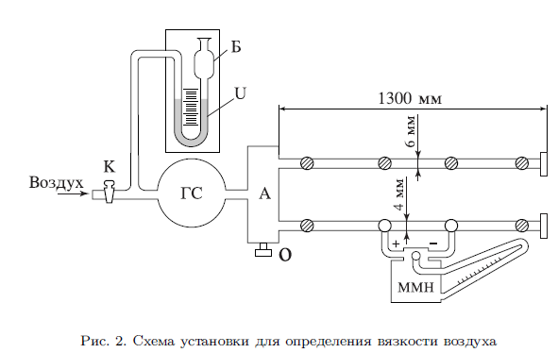
Рисунок 1 - Схема установки.

Ход работы

Первая серия экспериментов.
- Запишем условия в лаборатории.
Т = 25 С^{о}
φ = 75%
Р₀ = 98,7 кПа
- Рассчитываем примерное число Рейнольдса, а также l_{уст.}
Оцениваю давление, при котором режим протекания меняется на турбулентный.
ΔР = 147,2 Па
Отсюда: Re_{кр} = 838,3
l_{кст} = 40см
- Оценка времени реакции.
Запущу произвольный расход и буду снимать показания каждый литр
5,86 | 5,96 | 5,73 | 5,72 | 5,72 | 5,92 | 5,82
St = 0,1c
Чтобы итоговая погрешность от измерения времени, буду снимать измерения на 100 секунд.
- Снимаю зависимость расхода от давления на трубе d₁ = 3,95±0,05 мм. И последнем отрезке длиной 50см.

Р, дел | Р, Па | V, л | Q, л/с
20 | 39.24 | 2.32 | 0.0232
30 | 58.86 | 3.72 | 0.0372
40 | 78.48 | 4.82 | 0.0482
50 | 98.1 | 6.01 | 0.0601
60 | 117.72 | 7.31 | 0.0731
70 | 137.34 | 8.41 | 0.0841
80 | 156.96 | 9.27 | 0.0927
90 | 176.58 | 9.61 | 0.0961
100 | 196.2 | 9.92 | 0.0992
110 | 215.82 | 10.15 | 0.1015
120 | 235.44 | 10.47 | 0.1047
130 | 255.06 | 10.89 | 0.1089
140 | 274.68 | 11.35 | 0.1135
150 | 294.3 | 11.53 | 0.1153
160 | 313.92 | 11.81 | 0.1181
170 | 333.54 | 12.61 | 0.1261

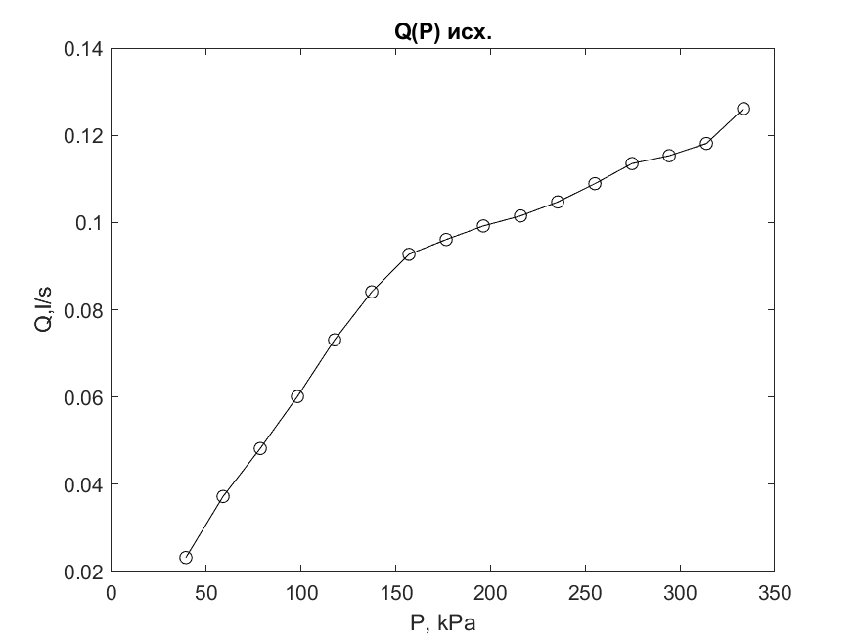
Посчитаем коэффициент пропорциональности на линейном участке.
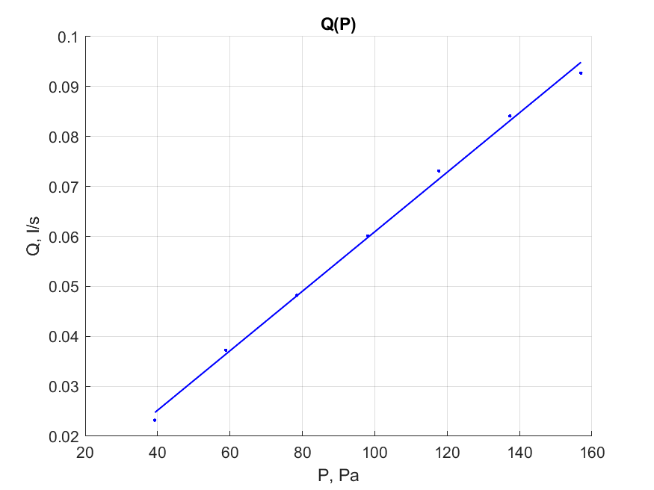

Q/P | σ | ε
6*10⁻⁴ | 1,2 * 10⁻⁵ | 2

- рассчитываем коэффициент вязкости.
= (1,99±0,01)*10⁻⁵ Па*с
ση=0,01 ε=2%
Реальное число Рейнольдса:
Re_{кр} = 930 ± 50

Измерение градиента давления.
- Снимаем зависимость давления от длины трубы
X, см | Р, Па
0 | 0
11,5 | 121,6
41,5 | 302,0
81,5 | 410,1
131,5 | 547,4
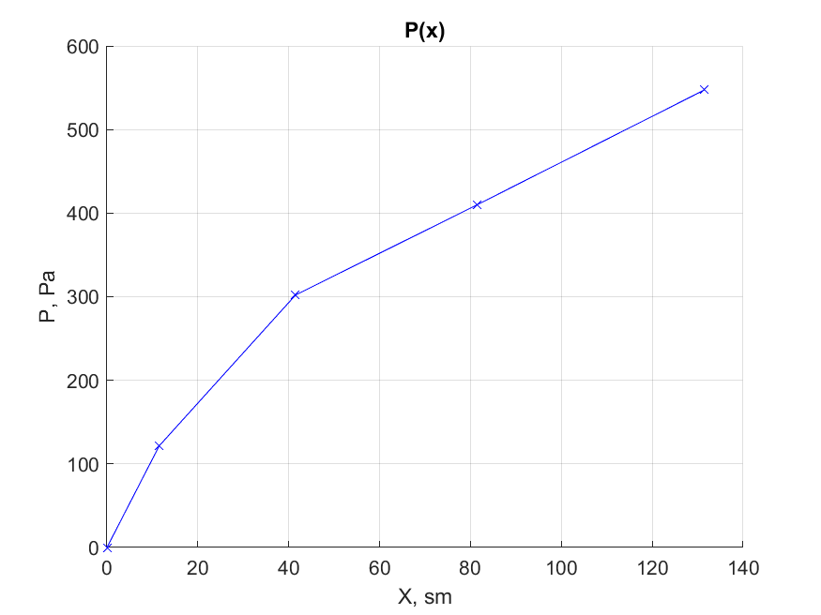

Как видно из графика l_{уст} = 40 см, что совпадает с предварительными расчетами

Проверка степенно зависимости.
- Установили на всех установках расход 0,07 л/с.
- Для всех доступных труб сняли зависимость отношения ΔP / l от d.

L, см | ΔР, Па | ln(L/ΔP) | D, мм | ln(D)
20 | 78.5 | -0.59 | 3 | 0.48
40 | 31.4 | 0.11 | 5 | 0.7
50 | 115.8 | -0.36 | 4 | 0.6
30 | 76.5 | -0.41 | 3 | 0.48
50 | 96.1 | -0.28 | 4.1 | 0.61
50 | 23.5 | 0.33 | 5.2 | 0.72
40 | 131.5 | -0.52 | 4 | 0.6
50 | 15.7 | 0.5 | 5.9 | 0.77

Точки выглядят вот так:
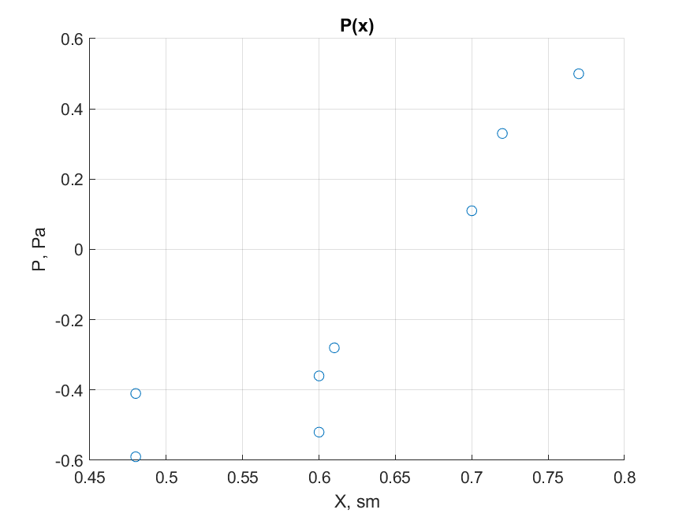

Выкинув пару промахов получим:
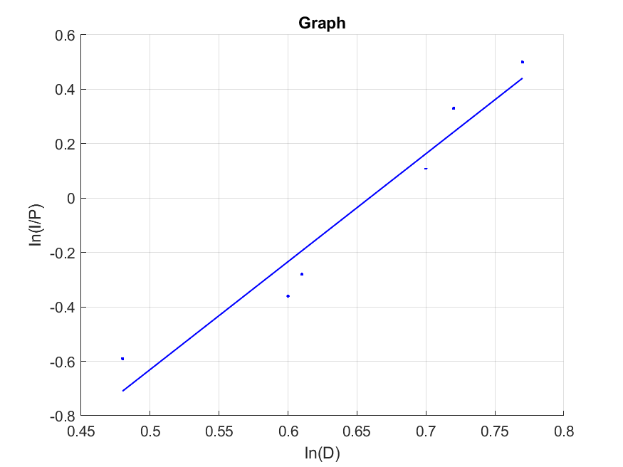

По МНК: степень D от которой зависит l/Δ = 4±0,4

